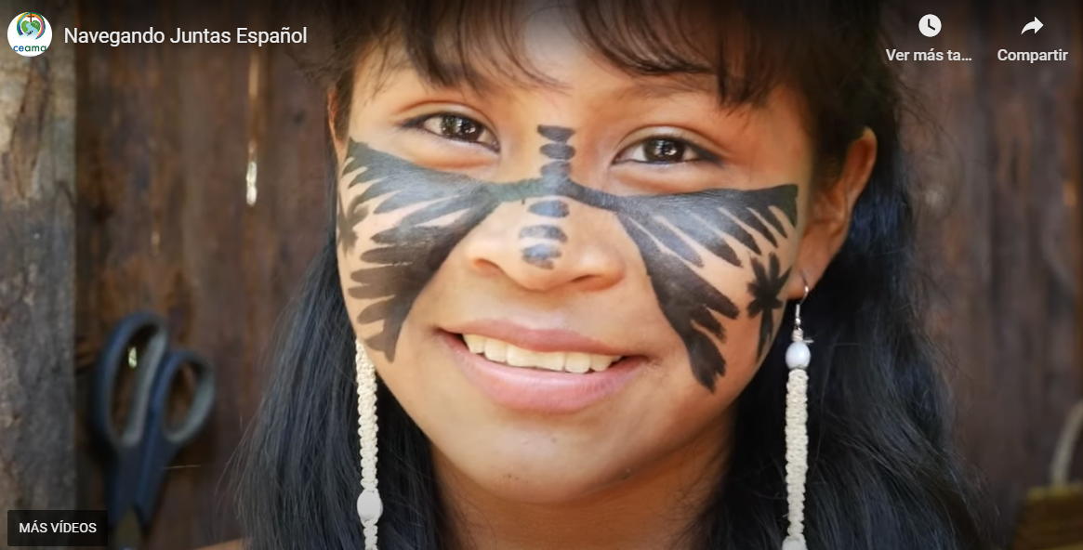

Navegando juntas
Conozca este video sobre la identidad específica de la conferencia eclesial de la amazonia

https://youtu.be/DWCe7U8_5tM

